**DECLARAÇÃO DE RESPONSABILIDADE**

Os autores abaixo assinados do manuscrito intitulado “**Variação temporal no excesso de peso e obesidade em adolescentes de escola privada do Sul do Brasil**” declaram que participaram ativamente do planejamento, coleta dos dados e escrita do artigo. Além disto, declaram que o estudo não foi previamente publicado e nem está sendo analisado por outra revista.

Pelotas, RS, 05 de novembro de 2013.

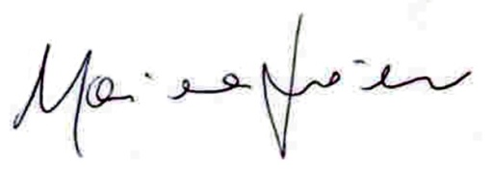

____________________________

Mariana Otero Xavier

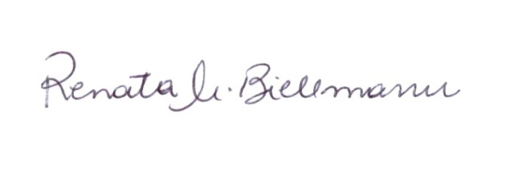

____________________________

Renata Moraes Bielemann

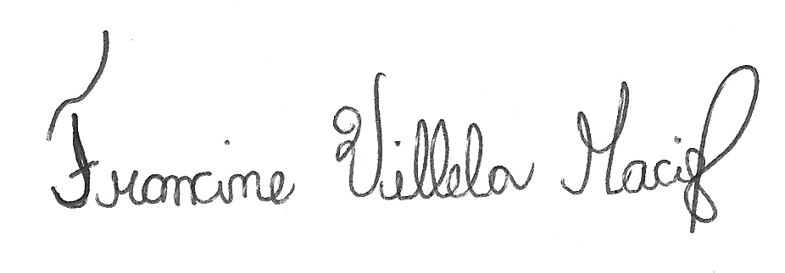

____________________________

Francine Villela Maciel

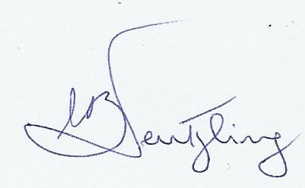

____________________________

Marilda Borges Neutzling

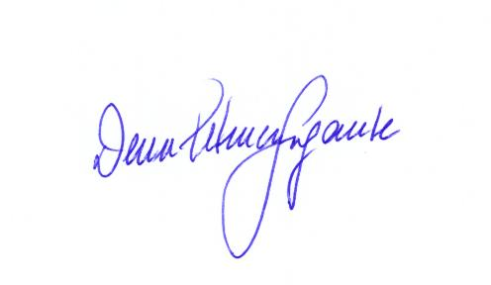

_____________________________

Denise Petrucci Gigante